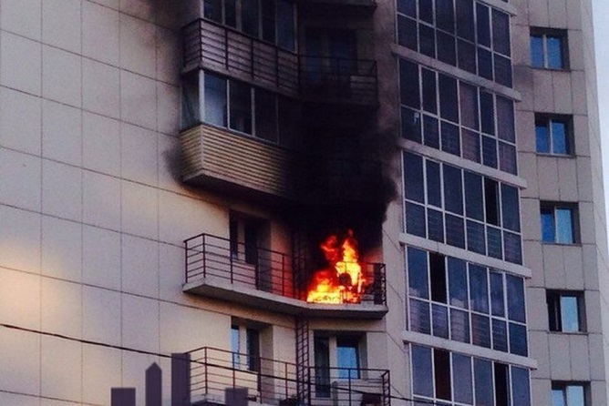
Соблюдайте правила пожарной безопасности!
Берегите детей от пожара!

Неосторожное обращение с огнем по-прежнему является основной причиной пожаров. ОНДПР и ПСО Красносельского района призывает жителей соблюдать правила пожарной безопасности и помнить о том, что они ответственны не только за свою жизнь, но и за жизнь своих детей. Ведь пожары, в результате которых гибнут дети далеко не редкость, а причиной этой гибели зачастую является оставление детей без присмотра.
Так 21 января в одном из многоквартирных жилых домов Красносельского района произошел пожар, где полностью выгорела лоджия. На момент пожара в квартире находились только несовершеннолетние дети, которые самостоятельно эвакуировались на улицу до прибытия пожарной охраны. Прибывшие на место сотрудники скорой помощи госпитализировали детей с признаками отравления продуктов горения. В настоящий момент по данному факту пожара проводится доследственная проверка, причина пожара устанавливается.
Памятка для родителей:
- Не оставляйте детей без присмотра с включенными электроприборами;
-Убирайте спички, зажигалки и другие средства зажигания в недоступные для детей места;
-Следите за тем, с кем и как дети проводят свободное время, чем интересуются, отвлекайте от пустого времяпровождения;
-Не доверяйте маленьким детям присматривать за печами и каминами, за включенными нагревательными приборами, самостоятельно пользоваться газовыми приборами;
-Выучите вместе с ребёнком свой домашний адрес, телефон. Разместите около телефонного аппарата номера телефонов спецслужб: пожарной и скорой помощи, полиции, газовой службы;
- Обнаружив пожар, нужно сразу вызвать пожарных или предупредить соседей о возникшем возгорании, если необходимо, они помогут ребёнку вызвать пожарных;
- Во время пожара нельзя прятаться под кровать, в шкаф, под ванну, нужно постараться убежать из квартиры;
- Ребёнку необходимо знать: дым гораздо опаснее огня. В задымленном помещении нужно закрыть нос и рот мокрой тряпкой, лечь на пол и ползти к выходу – внизу дыма меньше;
- При пожаре в подъезде пользоваться лифтом запрещается.
Помните об этих правилах, говорите о них со своими детьми ребёнком - берегите их жизнь!
При возникновении пожара звоните по телефонам 101 или 112.

ОНДПР и ПСО Красносельского района 24.01.2020

